OBRAZLOŽENJE PRIJEDLOGA
I. IZMJENE I DOPUNE FINANCIJSKOG JAVNE VATROGASNE POSTROJBE GRADA KRKA ZA 2023. GODINU

Na osnovi članka 46. Zakona o proračunu („Narodne novine“ broj 144/21) predstavničko tijelo donosi izmjene i dopune financijskog plana za tekuću godinu na razini skupine ekonomske klasifikacije.
Ovim dokumentom se mijenja samo Financijski plan za 2023. godinu, projekcije plana za 2024. i 2025. godinu ostaju iste. Financijski plan sastoji od općeg i posebnog dijela.
Financijski plan Javne vatrogasne postrojbe Grada Krka za 2023. godinu usvojen je na sjednici Gradskog vijeća Grada Krka od 14. prosinca 2022. godine, u iznosu od 858.959,00 eura prihoda i primitaka, 11.950,00 eura viška prihoda iz prethodne godine, te 870.909,00 eura rashoda i izdataka.

Ukupni prihodi poslovanja u prijedlogu I. izmjene financijskog plana za 2023. godinu povećali su se za 8.129,69 eura.
Pomoći proračunskim korisnicima iz proračuna koji nam nije nadležan smanjili su se za 1.121,00 euro. Ovo smanjenje vezano je uz potpisivanje Aneksa Ugovora o financiranju JVP Grada Krka za 2023. godinu, kojim je definirano da JLS otoka Krka neće sufinancirati zapošljavanje administrativnog referenta, već da će to financirati isključivo Grad Krk. Prihodi od prodaje proizvoda i pruženih usluga smanjili su se za 2.000,00 eura. Prošle godine naši su djelatnici sudjelovali na osiguranju filmskog seta za vrijeme i nakon završetka snimanja u uvali Zala blizu mjesta Stara Baška. Od pružanja usluge vatrogasnog osiguranja filmskog seta ostvaren je prihod u iznosu od 43.500 kn (5.773,45 eura). Kako ove godine do sada nismo imali potražnje za ovakvu vrstu usluge išlo se na smanjenje ove vrste prihoda.
Donacije od pravnih i fizičkih osoba povećale su se za 6.300,00 eura. Povećanje je vezano uz usklađenje sa financijskim planom Područne vatrogasne zajednice otoka Krka, prema kojemu će JVP Grada Krka prema utvrđenom ključu raspodjele dobiti veću donaciju u odnosu na prvobitni plan.
Prihodi iz nadležnog proračuna povećali su se za 4.950,69 eura. Kako do kraja godine nisu Grada Krku uplaćena sva planirana sredstva za decentralizirane funkcije zbog tog smo razloga na kraju godine imali metodološki manjak. Ista su uplaćena početkom 2023. godine u iznosu od 1.225,69 eura i zbog tog smo razloga povećali ovu poziciju. Planirana sredstva kojima Grad Krk sufinancira rashode za zaposlene smanjena su za 450 eura, dok je iznos za sufinanciranje zapošljavanja računovodstvenog referenta smanjen za 3.925,00 eura. Naime prilikom izrade plana za 2023.g. planirano je da će zapošljavanje referenta biti riješeno do početka godine i iz tog su razloga planirana sredstva na godišnjoj razini. Kako je natječaj raspisan početkom 2 mjeseca i kako se sve to skupa rastegnulo, izabrana djelatnica započela je sa radom 01.04.2023.g., pa je zbog toga smanjen plan na novoj poziciji za tri mjeseca u kojima nije bilo isplate. Također u dogovoru koji je postignut sa Gradonačelnikom Grada Krka dodana je u plan nova pozicija u iznosu od 8.100,00 eura koja je vezana uz dobivanje sredstva za nabavku promotivnog materijala koji bi se podijelio građanima radi podizanja svjesnosti o zaštiti od požara.

Preneseni višak prihoda ostvaren je u iznosu 29.313,29 €, a sastoji se 1.955,51 € viška prihoda od decentraliziranih funkcija, 28.583,47 € viška prihoda od donacija, 1.225,69 kn manjka prihoda od decentraliziranih funkcija iz 2022.g.
Manjak prihoda za decentralizirane funkcije u iznosu od 1.225,70 € nastao je iz razloga što Grad Krk do kraja 2022.g. iz državnog proračuna nije primio uplatu za sva planirana sredstva za decentralizirane funkcije u ukupnom iznosu od 384.419,27 €, već je uplaćen iznos od 383.193,58 € (početkom 2023.g. primljena je uplata preostalog iznosa). Kako je nama Grad Krk do kraja 2022.g. uplatio uk. iznos planiranih sredstava mi smo ih i potrošili za financiranje rashoda za zaposlene. Početkom 2023.g. dobili smo uputu da storniramo prihode iz nadležnog proračuna u iznosu od 1.225,69 € i istovremeno knjižimo obvezu za povrat u nadležni proračun. Nastali rashod namiren je iz izvora 514, odnosno za toliko je umanjen višak prihoda od donacija, koji će biti raspoloživ nakon pokrića manjka od nefinancijske imovine.

Ukupni rashodi poslovanja prijedlogom I. izmjene financijskog plana povećali su se za 15.552,99 eura. Rashodi za zaposlene planirani su u iznosu manjem za 7.496,00 eura, dok je kod materijalnih rashoda planirano povećanje od 23.048,99 eura. Zbog zapošljavanja novih djelatnika koji žive izvana Grada Krka stalno nam se povećava ova vrsta rashoda. Rashodi za sitni inventar i auto gume povećali su se za 3.305 eura. Za potrebe modernizacije opreme u teretani izvršena je nabava novih utega, a na jesen se planira nabavka druge opreme. Također se povećala i potreba za nabavkom novih guma zbog dotrajalosti postojećih.
Rashodi za usluge planirani su u iznosu većem od 7.865 eura, a isto je vezano uz usluge tekućeg investicijskog održavanja i to prvenstveno prijevoznih sredstava.
Usluge elektronskih medija povećale su se za 8.725 eura. Razlog tako velikog povećanja je uvođenje dvije nove pozicije u plan. Prva je vezana uz snimanje virtualne šetnje kroz javnu vatrogasnu postrojbu u cilju upoznavanja pučanstva za opremom i prostorom koji se koristi. Druga je vezana uz ranije spomenutu nabavku promotivnog materijala koji će u cilju obuke i promocije vatrogastva biti podijeljen pučanstvu.
Rashodi za nabavu nefinancijske imovine planirani su u uvećanom iznosu od 9.940,00 eura. Unutar ovog razreda najviše su se povećali rashodi unutar skupine postrojenja i oprema. U odnosu na temeljni plan izvršena je nabavka uredskog namještaja za opremanje kancelarije nove zaposlene djelatnice. Oprema za održavanje iz zaštitu planirana je u većem iznosu od 6.235 eura . Od većih nabavki kupljene su vatrogasne interventne čizme za sve operativne djelatnike, te su u postupku nabave i vatrogasni kombinezoni za sve operativce. Ostali strojevi i uređaji planirani su u većem iznosu od 2. 670,00 eura zbog potrebe nabavke alata za opremanje kamiona kojeg smo dobili kroz program MUP-a RH „Modernizacija vozila vatrogasnih postrojbi RH“.
Financijski plan za razdoblje 2022. – 2024. godine planiran je kroz jedan program:
- Program 5001: Organiziranje i provođenje zaštite i spašavanja.

Program se provoditi u slijedećim aktivnostima:

- A500101: Javna vatrogasna postrojba – redovna djelatnost,
- A500102: Javna vatrogasna postrojba – redovna djelatnost otočke općine,
- A500103: Javna vatrogasna postrojba – redovna djelatnost iz decentraliziranih funkcija,
- A500104: Javna vatrogasna postrojba – redovna djelatnost financirana iz vlastitih sredstva i donacija,
- A500111: Javna vatrogasna postrojba – dislokacija – pomoći iz nenadležnog proračuna,
- A500115: Javna vatrogasna postrojba – vlastita djelatnost,
- K500105: Javna vatrogasna postrojba – objekti, vozila, oprema – donacije,
- K500107: Javna vatrogasna postrojba – vlastita oprema i prijevozna sredstva,
- K500113: Javna vatrogasna postrojba – oprema – nenadležni proračun.
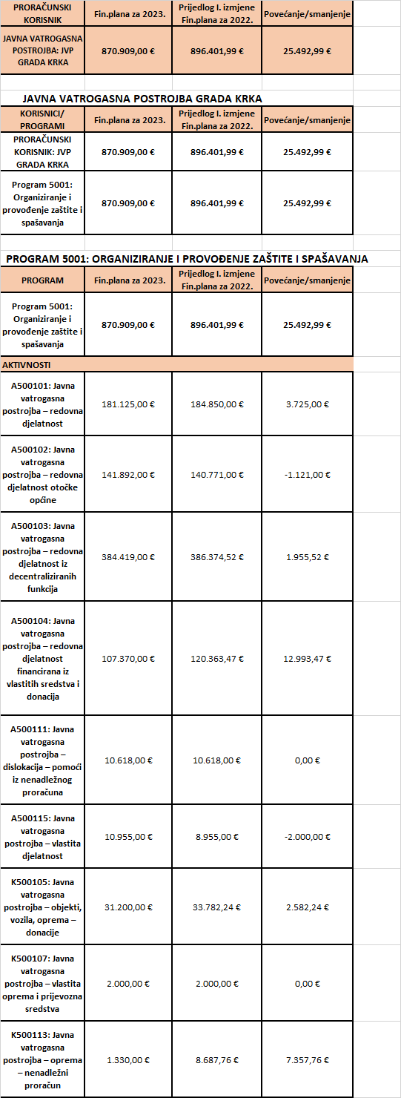
→Aktivnost A500101 Javna vatrogasna postrojba - redovna djelatnost
Dosadašnji plan: 181.125,00 eura
Uvećanje: 3.725,00 eura
Novi plan: 184.850,00 eura
Unutar aktivnosti umanjena su sredstva na pozicijama za plaće, dok su uvećana sredstva na pozicijama ostali rashodi poslovanja, doprinosa na plaće te rashoda za usluge (uvedena je pozicija za promidžbenu djletnost).

→Aktivnost A500102 Javna vatrogasna postrojba - redovna djelatnost (otočke općine)
Dosadašnji plan: 141.892,00 eura
Umanjenje: 1.121,00 eura
Novi plan: 140.771,00 eura
Unutar aktivnosti uvećani su rashodi za plaće (manji su rashodi za redovan rad a veći za prekovremene sate) te su umanjeni rashodi za doprinos za obvezno zdravstveno osiguranje

→Aktivnost A500103 Javna vatrogasna postrojba - redovna djelatnost fin. iz. decentr. funkcija
Dosadašnji plan: 384.419,00 eura
Uvećanje: 1.955,52 eura
Novi plan: 386.374,52 eura
Unutar aktivnosti uvećani su rashodi za plaće te su umanjeni rashodi za doprinos za obvezno zdravstveno osiguranje.

→Aktivnost A500104 JVP - redovna djelatnost fin. iz vlastitih sredstava i donacija
Dosadašnji plan: 107.370 eura
Uvećanje: 12.993,47 eura
Novi plan: 120.363,47 eura
Unutar aktivnosti uvećane su naknade za troškove zaposlenima, rashodi za materijal i energiju, te rashodi za usluge, smanjeni su rashodi za ostale nespomenute usluge poslovanja.

→Projekt K500105 Javna vatrogasna postrojba – objekti, vozila oprema (donacije)
Dosadašnji plan: 31.200,00 eura
Uvećanje: 2.582,24 eura
Novi plan: 33.782,24 eura
Uvećani su rashodi za uredsku opremu i namještaj, komunikacijsku opremu, instrumente, uređaje i strojeve, a umanjeni su rashodi za opremu za održavanje i zaštitu te za ulaganje u tuđu imovinu (izgradnja novog dijela nadstrešnice).

→Projekt K500113 JVP – oprema (nenadležni proračun)
Dosadašnji plan: 1.330,00 eura
Uvećanje: 7.357,76 eura
Novi plan: 8.687,76 eura
Uvedena je pozicija za nabavku opeme za opremanje tehničkog vozila.

→Aktivnost A500115 Javna vatrogasna postrojba – vlastita djelatnost
Dosadašnji plan: 10.955,00 eura
Umanjenje: 2.000,00 eura
Novi plan: 8.955,00 eura
Unutar aktivnosti umanjeni su rashodi za plaće.



